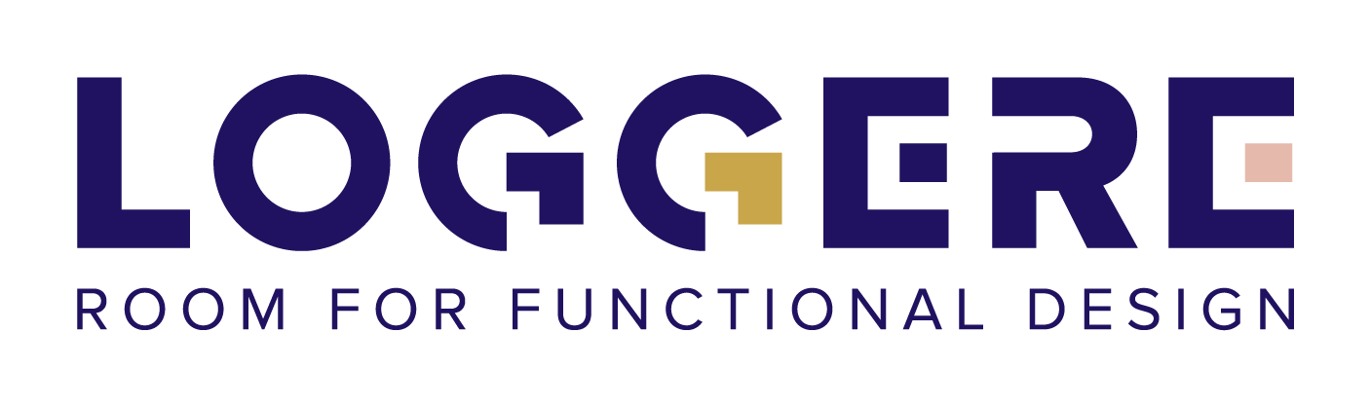

PUP 40

Données technique – texte pour appel d’offres

FABRICATION:
TYP PU 40 de SCHÄFER Trennwandsysteme GmbH, représenté par LOGGERE France tel : 04 77 02 24 00, ou techniquement et visuellement équivalent.

TYPE DE CONSTRUCTION :
Constitué d’éléments sandwich de 40 mm d’épaisseur avec deux demi-coquilles pliées sans profil, revêtues de poudre, en tôle d’acier (PUP40), en tôle d’aluminium (PUP-AL40) ou en acier inoxydable (PU-ES40). Le cadre profilé intérieur est entièrement rempli de mousse rigide de polyuréthane sans CFC. Convient dans les pièces humides et sèches, avec une façade à portes affleurantes.

MATÉRIAUX :
Tôle d’acier, aluminium époxy ou acier inoxydable. Convenant parfaitement aux exigences des locaux humides.

FIXATION:
Montage mural avec un joint creux, panneau cloison de connexion, émoussé.

PORTES :
Portes à fermeture automatique en option. Charnières, encastrées dans l’élément, pour garantir une fermeture permanente. Cela signifie qu'aucune charnière n'est visible à l'avant. Finition de couleur homogène.
VERROUILLAGE STANDARD
Serrure à pêne tournant à l’intérieur de la cabine, indication libre/occupé et déverrouillage d’urgence à l’extérieur de la cabine. Poignée de porte à l’extérieur et à l’intérieur.

PIEDS :
Pieds de support réglables en hauteur avec plateau soudé et rosace de recouvrement entièrement en acier inoxydable selon la norme DIN 1.4301.

ACCESSOIRES STANDARDS
Par cabine 1 patère, 1 butée de porte. Le matériau des accessoires correspond à celui des poignées de porte.

COULEUR :
Selon la carte de couleurs de fabricant.

HAUTEUR :
Hauteur de standard 200 cm interstice au sol 15 cm.

CERTIFICATIONS :
Le système est testé par le TÜV (Association allemande pour le contrôle technique) et porte la marque GS.
Les matériaux utilisés sont conformes en détail aux normes et réglementations suivantes :
- Acier inoxydable selon DIN EN 10088, qualité de matériau 1.4301, respectivement ASTM A276, AISI 304
- Profilés en aluminium conformes aux normes DIN EN 573 et DIN EN 755, qualité du matériau EN WA6063. Traitement de surface (les pièces en aluminium non traitées en surface ne sont pas autorisées) anodisé incolore selon EURAS E6 / C-0 ou DIN 17611 E6 / EV1 ou revêtement par poudre selon DIN EN 12206-1.
- Le produit est conforme au règlement européen sur l'enregistrement, l'évaluation, l'approbation et la restriction des substances chimiques (REACH). Une déclaration de conformité correspondante du fabricant peut être présentée.
- Les matériaux de fixation tels que les vis, les rivets, etc. sont galvanisés ou en acier inoxydable.

